Приложение №2
к Договору безвозмездного оказания услуг
от «___» _______________ 2025 г. № ____
Сведения о поступивших в приют для животных
животных без владельцев и животных, от права собственности на которых владельцы отказались,
в информационно-телекоммуникационной сети «Интернет»

Фото | Дата отлова | Населенный пункт и адрес отлова | Вид,  пол,  порода | Прибли-зительный возраст | Окрас, характерис-тика волосяного покрова | Наличие ошейника (шлейки), одежды, клетки, переноски, иного транспор-тировоч-ного устройства | Особые отметины и приметы | Наличие / отсутст-вие стерили-зации / кастра-ции | Физическое состояние животного, особенности походки, передвижения, в том числе вследствие травм | Присвоенный идентификационный номер при маркировании  и чипировании | Дата и причина выбытия животного из приюта
1 | 2 | 3 | 4 | 5 | 6 | 7 | 8 | 9 | 10 | 11 | 12
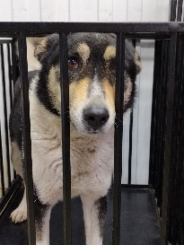 | 17.01.2025г. | Сосновский МР, п.Есаульский, ул.Гагарина, д.76 | Собака,  кобель,  б\п | 3г | Черно-бело-рыжий | Нет | Вес 19 кг; высота в холке 44 см | Нет | Удовлетворительное | Бирка № 1083b6631  Чип 900215007905187  Дело №28  Карточка учета № 1 | 16.02.2025 ПМО
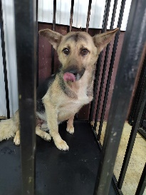 | 17.01.2025г. | Сосновский МР, Краснопольское с.п., Преображенское кладбище | Собака,  сука,  б\п | 3г | Черно-серый | Нет | Вес 18 кг; высота в холке 40 см | Нет | Удовлетворительное | Бирка № 123840а37  Чип 900215007905183  Дело №28  Карточка учета № 2 | 16.02.2025 ПМО
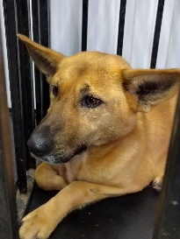 | 17.01.2025г. | Сосновский МР, Краснопольское с.п., Преображенское кладбище | Собака,  сука,  б\п | 2г | рыжий | Нет | Вес 21 кг; высота в холке 40 см | Нет | Удовлетворительное | Бирка № 166577b65  Чип 900215007905186  Дело №28  Карточка учета № 3
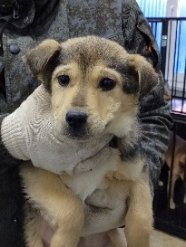 | 17.01.2025г. | Сосновский МР, Краснопольское с.п., Преображенское кладбище | Собака,  сука,  б\п | 4м | Черно-бежевый | Нет | Вес 6 кг; высота в холке 32 см | Нет | Удовлетворительное | Бирка № 194аа3045  Чип 900215007905188  Дело №28  Карточка учета № 4 | 16.02.2025 ПМО
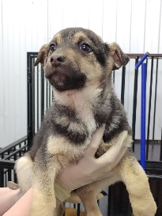 | 17.01.2025г. | Сосновский МР, Краснопольское с.п., Преображенское кладбище | Собака,  сука,  б\п | 4м | Черно-бежевый | Нет | Вес 5 кг; высота в холке 30 см | Нет | Удовлетворительное | Бирка № 1b3279469  Чип 900215007905189  Дело №28  Карточка учета № 5 | 16.02.2025 ПМО
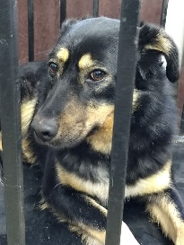 | 17.01.2025г. | Сосновский МР, Кременкульское с.п., ул.Гагарина, д.2 | Собака,  сука,  б\п | 5л | Черно-рыжий | Нет | Вес 23 кг; высота в холке 43 см | Нет | Удовлетворительное | Бирка № 10b04аb98  Чип 900215007905190/900215007905727  Дело №28  Карточка учета № 6 | 16.02.2025 ПМО
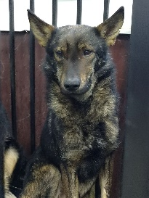 | 17.01.2025г. | Сосновский МР, Кременкульское с.п., ул.Центральная, д.2 | Собака,  кобель,  б\п | 3г | Серо-черный | Нет | Вес 18 кг; высота в холке 43 см | Нет | Удовлетворительное | Бирка № 1b768531  Чип 900215007905182/900215007905728  Дело №28  Карточка учета № 7 | 16.02.2025 ПМО

